**平安银行E保函额度申请操作手册**

1. **E保函概况介绍**

E保函是平安银行与合肥公共资源交易中心联合定制开发，为投标企业提供的一款全流程线上化电子投标保函产品，投标企业可线上发起申请，银行系统自动核额度，线上开立电子保函。

* **产品优势**

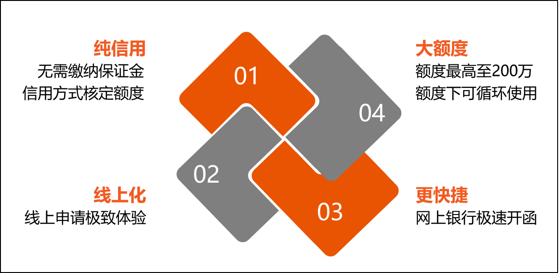

* **简要流程**



为方便贵公司在线预评额度，提前知道在银行能获批多少额度，本手册着重指引第1步的额度申请，后续第2-3步操作会有银行专人对接服务。**提示：请至少在开标前一天完成开立保函，以免影响贵公司投标。**

1. **额度申请操作指引----**申请E保函分两步（银税互动和扫码）

**1、银税互动授权**

**企业注册地在以下9个地区的，需先进行银税互动授权，其他地区企业可直接进入第2步操作。**

**步骤**：登录当地电子税务局网站 → 点击银税互动（2019）→ 填写单位联系人→→ 是否授权选是→ 选择平安银行→提交。

需银税授权的9个地区为：北京、上海、重庆、河北、山东、福建、安徽、湖北、四川，税务局网址链接如下：

**安徽**：<https://etax.anhui.chinatax.gov.cn>

北京：<https://etax.beijing.chinatax.gov.cn> 上海：<https://tax.shbanking.cn>

河北：<https://etax.hebei.chinatax.gov.cn> 福建：<https://etax.fujian.chinatax.gov.cn>

湖北：<https://etax.hubei.chinatax.gov.cn> 四川：<https://etax.sichuan.chinatax.gov.cn/>

山东：<https://etax.shandong.chinatax.gov.cn>

重庆：<https://etax.chongqing.chinatax.gov.cn>

**2、扫二维码申请**

贵公司的申请人可在安徽合肥资源交易中心电子保函服务平台的额度申请页面，直接扫码申请。注意：申请人仅限于公司的法定代表人或第一大自然人股东。

 

申请人扫码后，即可进入E保函合肥项目的申请页面。请按提示（以实际操作为准）填写企业信息，上传法定代表人身份证、人脸识别等步骤完成预审批申请，约3-5分钟即可出初审额度。操作如下：

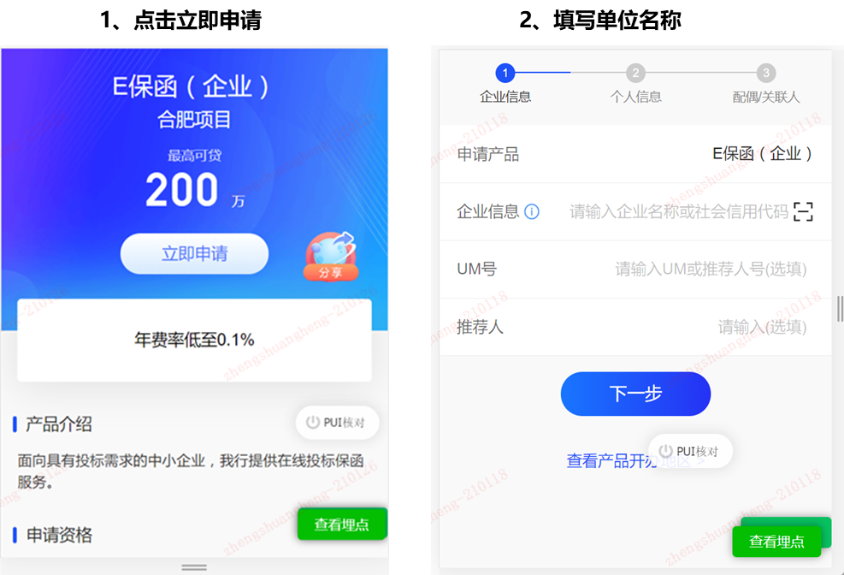

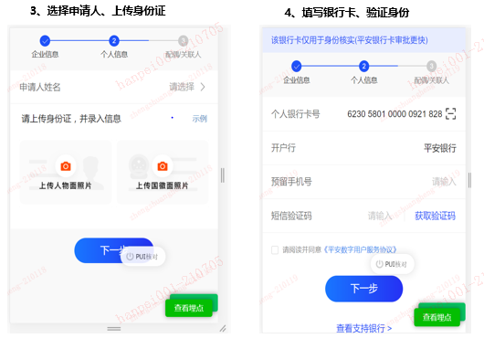

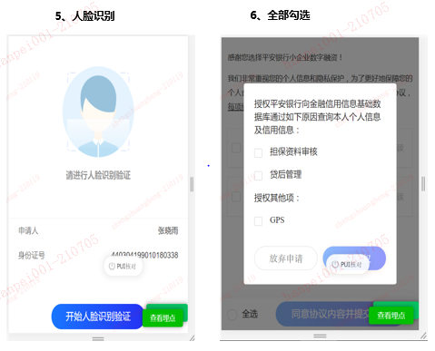

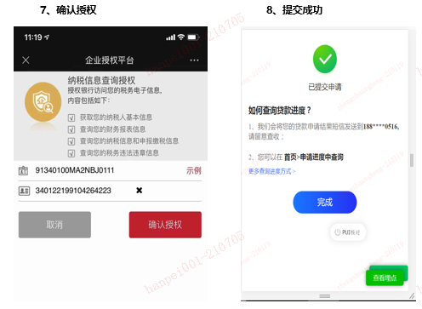

**3、提供资料**

额度初审通过的企业，联系银行人员并签署相关文件，联系电话：

**李经理 15156518818（微信同号） 0551-64368978**

**刘经理18055151828 （微信同号） 0551-64565055**

**韩经理 18298000559（微信同号） 0551-64368977**

**三、开户及合同签约事项**

贵公司已批复额度后，银行人员将与您预约开户时间，并签署相关合同。请贵公司安排人员到我行网点开户，开户证件及资料请以通知为准。

**开户地址：合肥市政务区南二环新城国际D座2楼 平安银行合肥分行对公服务中心**

开户时将一起完成合同签署工作，1-2天内贵公司即可登录网银开立保函。银行人员将现场手把手演示如何开立保函，轻松易学，一键申请，极速开立保函。

**四、保函收费标准**

按笔收费，费率0.1%—0.6%，单笔最低300元！